Министерство науки и высшего образования Российской Федерации
Федеральное государственное бюджетное образовательное учреждение
высшего образования

Иркутский национальный исследовательский технический университет

Институт информационных технологий и анализа данных
^{наименование института}

Отчет
по лабораторной работе №3

Выполнил студент |  | ЭВМбз-22-1 |  |  |  | А. В. Плотников
 |  | ^{шифр группы} |  | ^{подпись} |  | ^{И.О. Фамилия}
Проверил |  |  |  |  |  | Е. А. Черкашин
 |  | ^{должность} |  | ^{подпись} |  | ^{И.О. Фамилия}

Иркутск 2026г.

Анализ фраз естественного языка. Разработка командного языка прикладного пакета. Самообучение на основе байесовских сетей.

Цель работы:
Приобрести навыки разработки программ, анализирующих фразы естественного языка (русский), извлечения структурированных команд (действие, объект, значение), а также реализации самообучающегося компонента на базе байесовских сетей для повышения устойчивости к неоднозначности.

Задание на работу
Разработать командный язык для управления виртуальными устройствами (температура, громкость, свет, кондиционер, режим).
Реализовать анализатор русскоязычных фаз с использованием библиотек NLTK/spaCy (токенизация, POS-тегирование, извлечение субъекта, действия и объекта).
Обеспечить сопоставление с шаблонами (регулярные выражения + грамматика) и формирование словаря команды вида {"action": str, "target": str, "value": any}.
Реализовать эмуляцию состояния устройств и выполнение команд.
(Дополнительно) Добавить самообучение: байесовская сеть, которая на основе накопленных примеров предсказывает действие даже при отсутствии явного глагола в словаре.

Индивидуальные задания (выбрано из списка AIMA)
Анализ фраз естественного языка. Разработать командный язык прикладного пакета (управление домашними устройствами). Самообучение: байесовские сети. Язык реализации: Python с библиотеками spaCy, pgmpy, pandas.

Выполнение работы

Формализация задачи
Команда описывается словарём с тремя ключами:
"action" – действие: set (установить), get (получить), increase (увеличить), decrease (уменьшить).
"target" – объект управления: temperature, volume, light, ac, mode.
"value" – числовое или строковое значение (например, 22, True, "cool").
Пример:
Фраза «установи температуру 22 градуса» →
{"action": "set", "target": "temperature", "value": 22}

Реализация анализатора команд:

Загрузка языковой модели spaCy
Для русского языка используется модель ru_core_news_sm. В коде предусмотрена автоматическая установка модели через subprocess, если она отсутствует.
# ----------------------------------------------------------------------
# 1. Загрузка языковой модели spaCy (русский)
# ----------------------------------------------------------------------

_tried_install_model_ = False

# Функция вывода сообщения об ошибке загрузки языковой модели
def printLoadModelError(error=None):
if error:
print(f"Ошибка: {error}")
print("Модель 'ru_core_news_sm' не найдена. Установите её командой:")
print("python -m spacy download ru_core_news_sm")
sys.exit(1)

# ----------------------------------------------------------------------
# Импорт языковой модели
# ----------------------------------------------------------------------
def load_spacy_model(model_name):
global _tried_install_model_
try:
nlp = spacy.load(model_name)
print(f"Модель '{model_name}' успешно загружена.")
print()
return nlp
except OSError as err:
if _tried_install_model_:
# Вторая неудача – не пытаемся устанавливать снова
printLoadModelError(err)
else:
# Первая неудача – пытаемся установить
_tried_install_model_ = True
print(f"Модель '{model_name}' не найдена. Устанавливаю...")
try:
subprocess.run(
[sys.executable, "-m", "spacy", "download", model_name],
check=True
)
print(f"Модель '{model_name}' установлена. Повторная попытка загрузки...")
# Рекурсивный вызов – теперь _tried_install_model_ == True
return load_spacy_model(model_name)
except subprocess.CalledProcessError as err:
printLoadModelError(err)

# загрузка самой языковой модели
nlp = load_spacy_model("ru_core_news_sm")

Функция parse_command
Алгоритм:
- Токенизация и POS-тегирование фразы с помощью spaCy.
- Поиск глагола (действия) в словаре action_map (сначала по точному тексту, затем по лемме).
- Поиск существительного (цели) в словаре target_map с исключением стоп-слов (единицы измерения).
- Извлечение числового значения: приоритет у атрибута token.like_num, затем регулярное выражение.
- Если число не найдено, проверяется возможность строкового значения (например, "cool" для кондиционера).
- Обработка специальных случаев: команды включи/выключи преобразуются в set с булевым значением, команда get не требует значения.
- Если действие не найдено, вызывается байесовская сеть для предсказания.

Байесовская сеть для самообучения

Структура сети
Используется библиотека pgmpy. Сеть состоит из четырёх бинарных признаков-наблюдений (has_set, has_get, has_inc, has_dec) и одной скрытой переменной action (значения: set, get, increase, decrease).

Структура: каждый признак непосредственно влияет на действие.

Признаки
Признаки извлекаются на основе наличия в тексте русских ключевых слов:
has_set – слова: установи, поставь, измени, сделай, выставь
has_get – покажи, получи, выведи, скажи
has_inc – увеличь, подними, прибавь, повысь
has_dec – уменьши, опусти, убавь, понизь

Обучение и предсказание
Метод add_training_example добавляет пару (текст, действие) в обучающую выборку (DataFrame).
Метод train выполняет подгонку параметров сети методом максимального правдоподобия.
Метод predict_action для нового текста вычисляет наиболее вероятное действие.

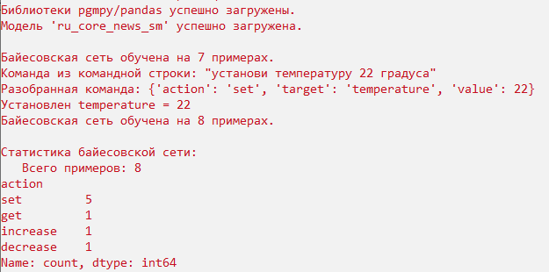
Рисунок 1 – Загрзука библиотек, распознание команды и сообщение об успешном обучении сети на примерах

Выполнение команд и эмуляция состояния
Эмуляция глобального состояния устройств:
state = {
"temperature": 20,
"volume": 50,
"light": False,
"ac": "off",
"mode": "auto"
}

Функция execute_command:
set – присваивает целевой переменной новое значение.
increase/decrease – изменяет числовые параметры на указанную величину (или на 1 по умолчанию).
get – выводит текущее значение.
При ошибках выводится диагностическое сообщение.
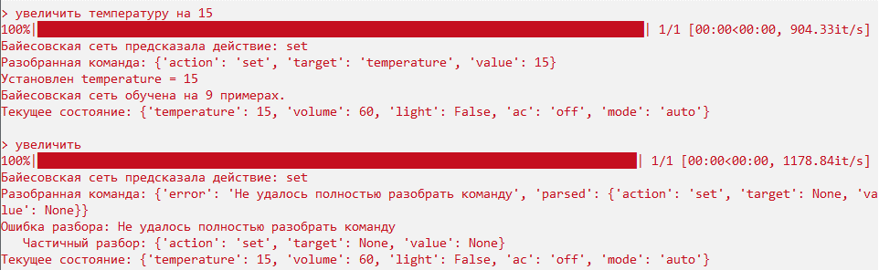
Рисунок 2 – Распознание и выполнение команд

Тестирование
Разработан набор тестов с использованием модуля unittest (файл test_lab3.py), запускаемый командой:
python -m unittest test_lab3.py
Тесты охватывают:
- Корректность парсинга всех поддерживаемых форматов.
- Обработку ошибочных и неполных команд (возврат словаря с ключом error).
- Выполнение команд и изменение состояния.
- Работу байесовской сети (предсказание действия).
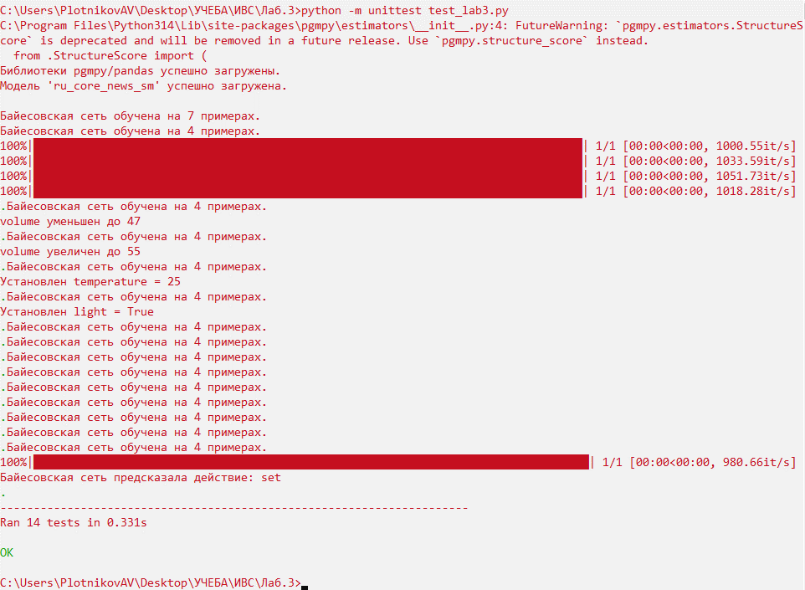
Рисунок 3 – Автоматический тест программы

